**Cara Membuat Kalkulator HTML,JV SCRIPT,CSS**

**1**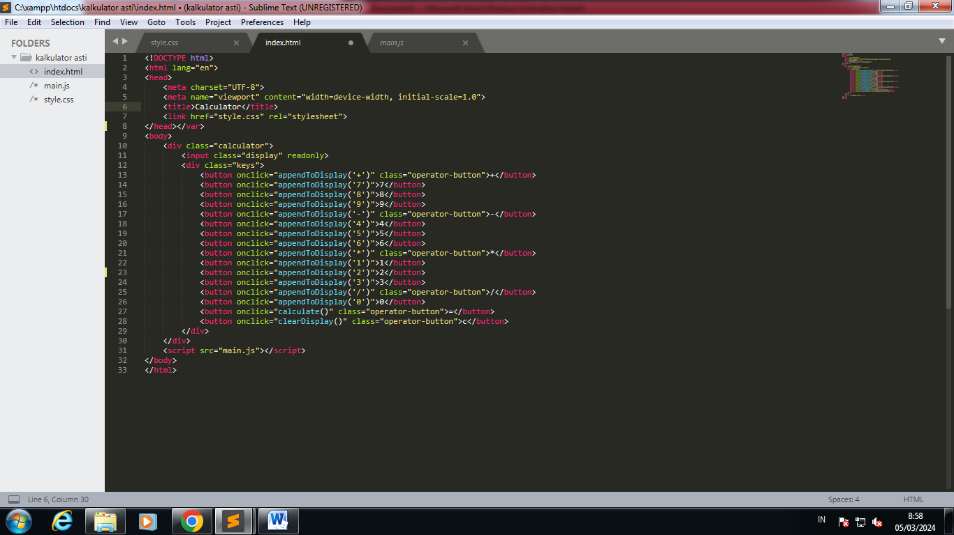

**Masukkan code codingan INDEX lalu beri nama index.html**

**2**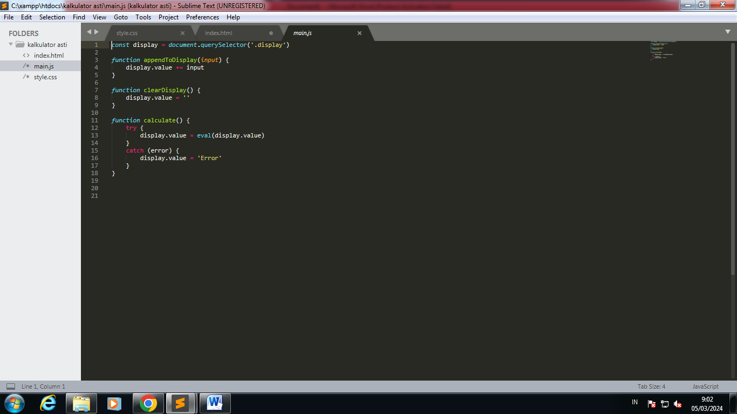

**Masukkan code codingan JV SCRIPT lalu berinama main.js**

**3**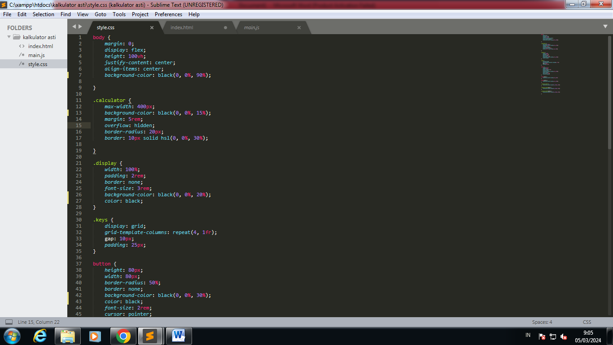

**Masukkan code codingan CSS lalu berinama style.css**

**4 Setelah melakukan codingan seperti gambar diatas,mari kita lihat hasilnya sebagai berikut:**

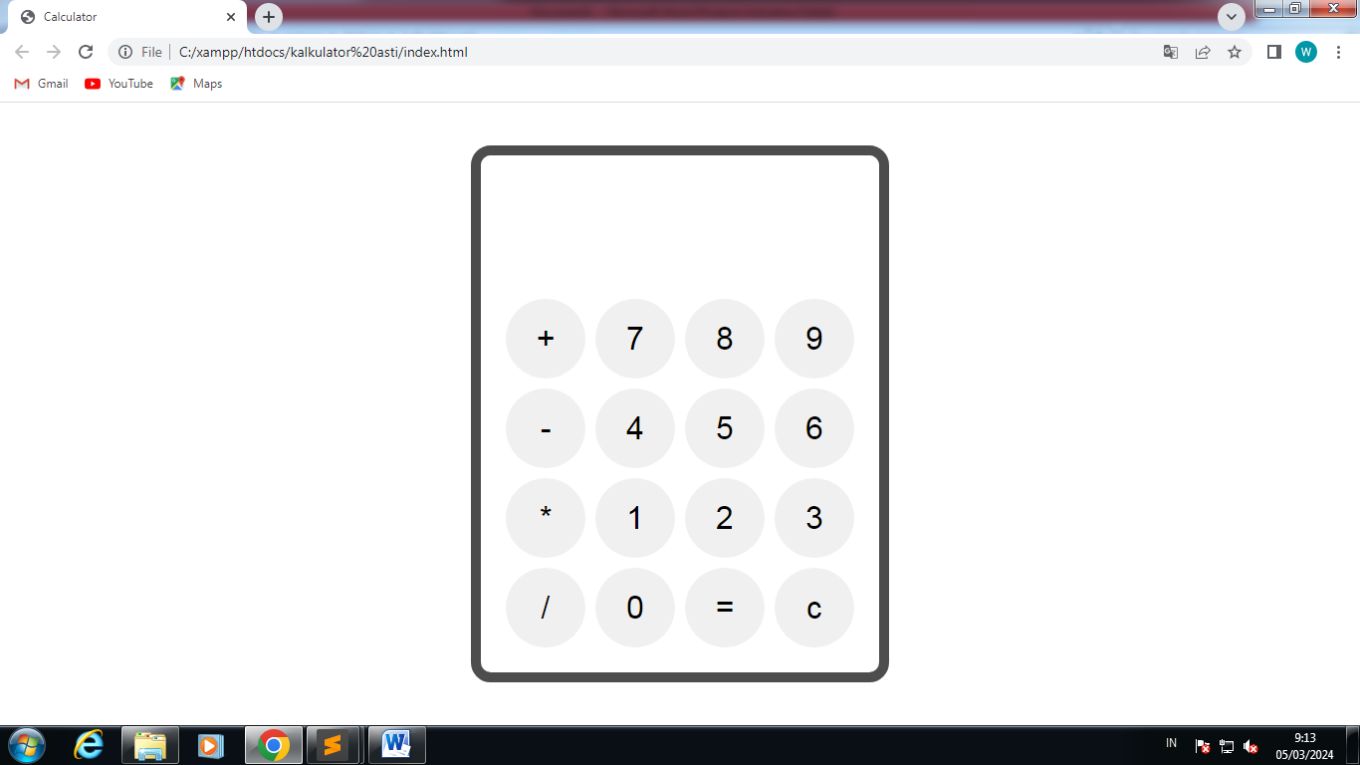

**5 Gambar dibawah ini merupakan contoh penjumlahan**

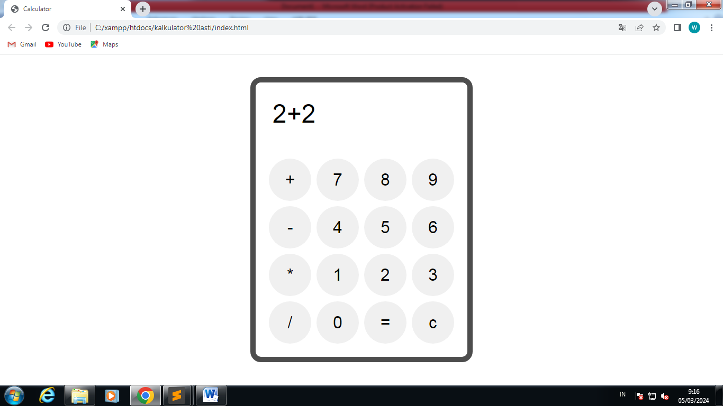

**Jika kita ingin melakukan penjumlahkan tinggal masukkan angka yang ingin dijumlahkan,lalu tekan tombol tambah dan tekan tombol samadengan untuk melihat hasilnya.**

**6 Gambar dibawah ini merupakan contoh pengurangan**

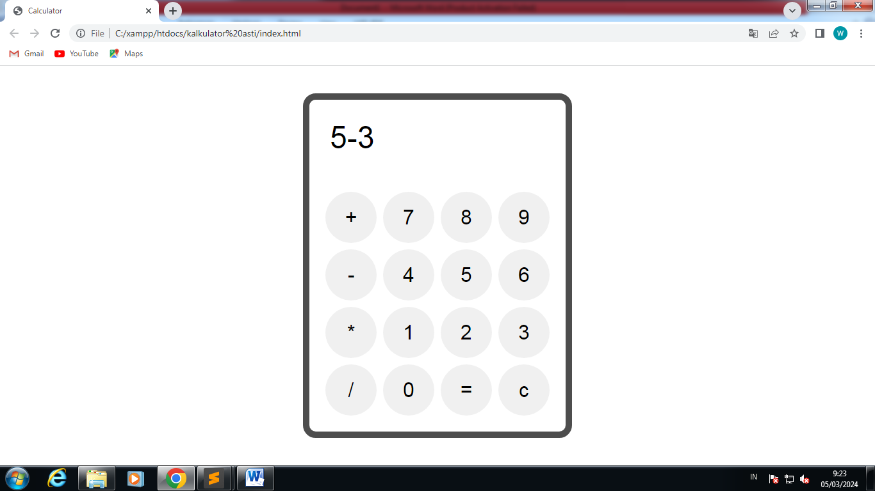

**Jika kita ingin melakukan pengurangan tinggal masukkan angka yang ingin dikurangi,lalu tekan tombol kurang dan tekan tombol samadengan untuk melihat hasilnya.**

**7 Gambar dibawah ini merupakan contoh perkalian**

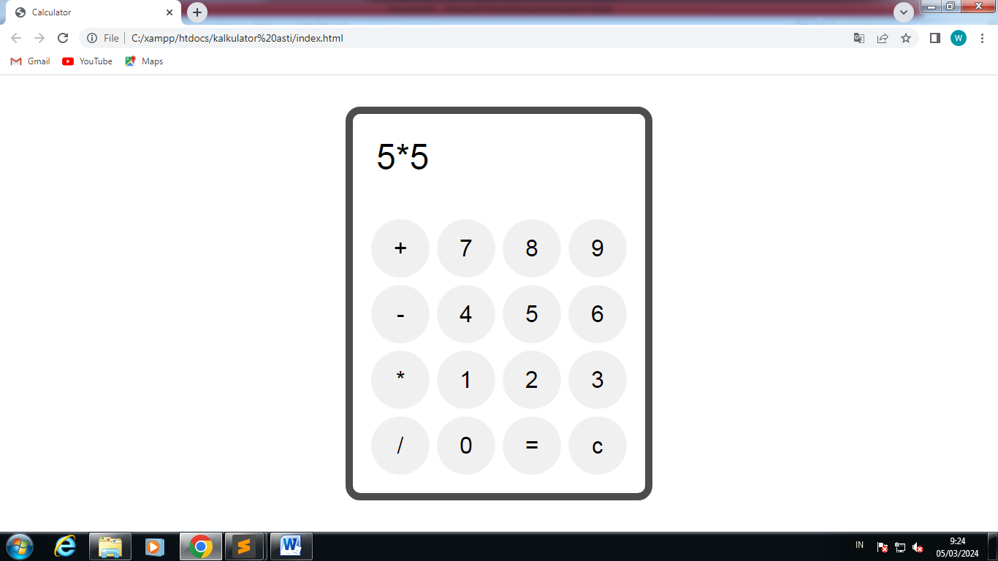

**Jika kita ingin melakukan perkalian tinggal masukkan angka yang ingin dikalikan,lalu tekan tombol kali dan tekan tombol samadengan untuk melihat hasilnya.**

**8 Gambar dibawah ini merupakan contoh pembagian**

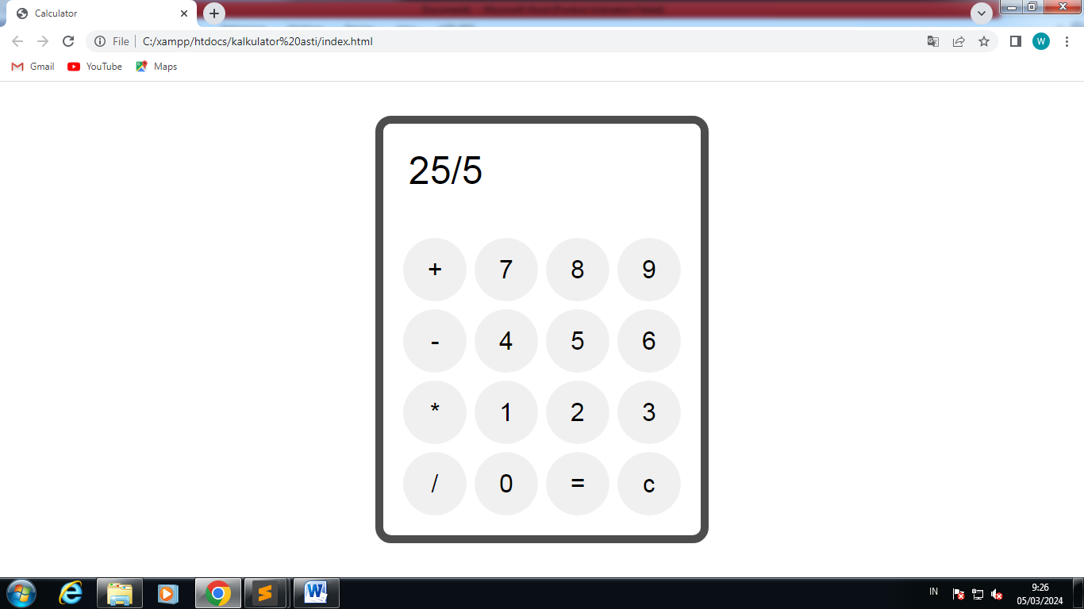

**Jika kita ingin melakukan pembagian tinggal masukkan angka yang ingin dibagi,lalu tekan tombol tambah dan tekan tombol samadengan untuk melihat hasilnya.**